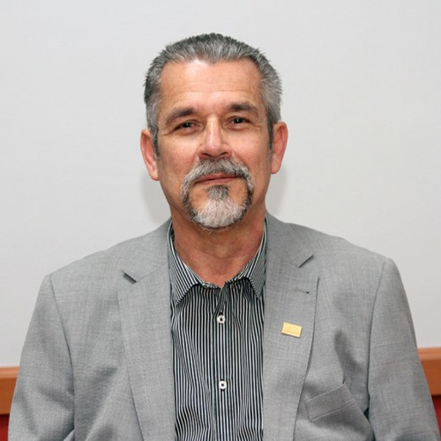
Nombre: Tomás Marino Herrera
Cargo: Representante Académico
Periodo del nombramiento: 24 de junio de 2019 al 23 de junio de 2024
Correo electrónico: tomas.marino.herrera@una.cr
Teléfono: 2277-3923
Grado académico: Máster
Especialidad:
- Máster en Contaminación Ambiental, Universidad Politécnica de Madrid, España - 1997, incorporado a la Universidad de Costa Rica el 10 de abril del 2003.
- Ingeniería en Topografía y Geodesia, Universidad Nacional 1986.
Experiencia:
- 1-1-2020 a 31-12-2022. Presidente del Consejo Universitario. UNA
- 24-6-2019 a 23-6-2024. Miembro Académico del Consejo Universitario. UNA.
- 14-4-2015 a 23-6-2020. Decano, Facultad de Ciencias de la Tierra y el Mar. UNA.
19-8-2015 a 19-9-2018. Secretario, Consejo Académico (CONSACA)
- 31-7-2018 a 23-6-19. Director a.i. y Subdirector a.i., por Recargo, Escuela de Ciencias Ambientales (EDECA)
- Oct 2018 a junio 23-2019. Integrante del Comisión permanente de Asuntos Estudiantiles del Consejo Académico de la Universidad Nacional
- 14-4-2010 a 13-4-2015. Vicedecano, Facultad de Ciencias de la Tierra y el Mar. UNA
Set 2014. Director a.i. por Delegación F.C.T.M.-D-374-2014, del Instituto de investigación, Observatorio Vulcanológico y Sismológico de Costa Rica (OVSICORI).
- 2008-2010. Integrante del Consejo Académico del Instituto de Investigación: Observatorio Vulcanológico y Sismológico de Costa Rica
- 2009-2010. Responsable del programa. Sistema de vigilancia Volcánica. OVSICORI
1988-2010. Académico de OVSICORI.

